Лабораторная работа №2

Контроль версий git

Федюшина Ярослава Андреевна НБИбд-02-21

Содержание

# 1 Цель работы

Целью данной работы является научиться оформлять отчёты с помощью легковесного языка Markdown

# 2 Задание

1. Сделать отчёт по предыдущей лабораторной работе (№2) в формате Markdown
2. В качестве отчёта просьба предоставить отчёты в 3 форматах: pdf, docx и md (в архиве, поскольку он должен содержать скриншоты, Makefile и т.д.)

# 3 Выполнение лабораторной работы

Создаём аккаунт на Github. У меня уже был создан, делаю скрин уже готового аккаунта 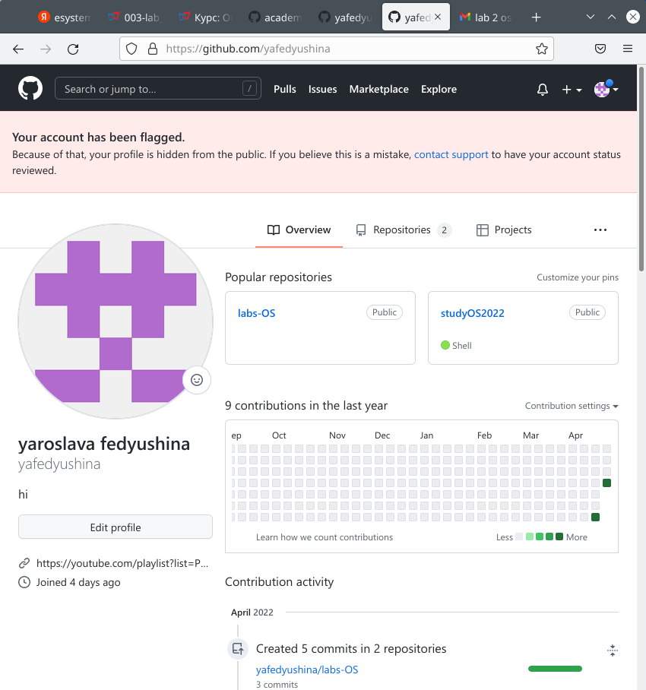 Создаём ключи SSH и GPG 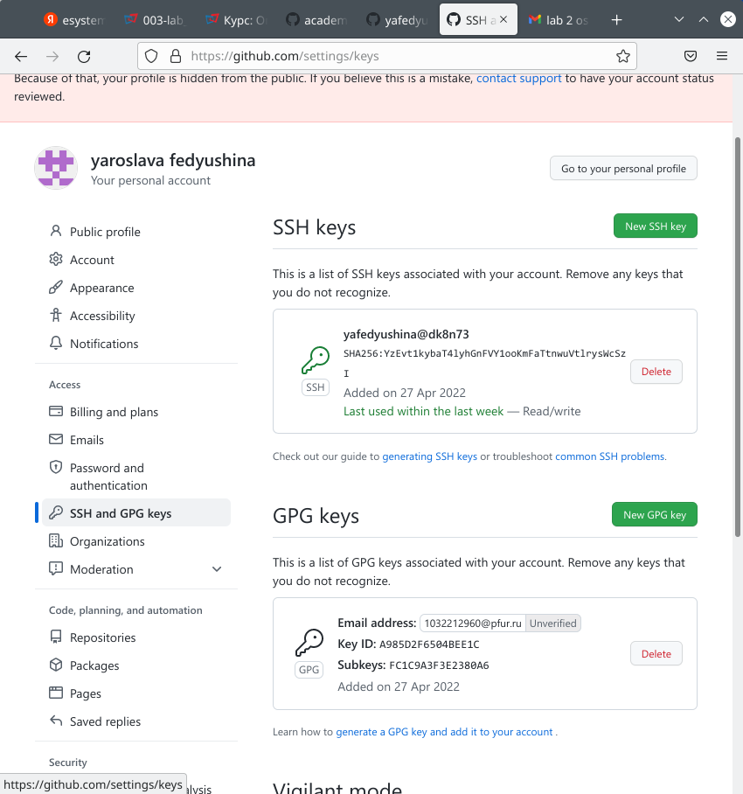 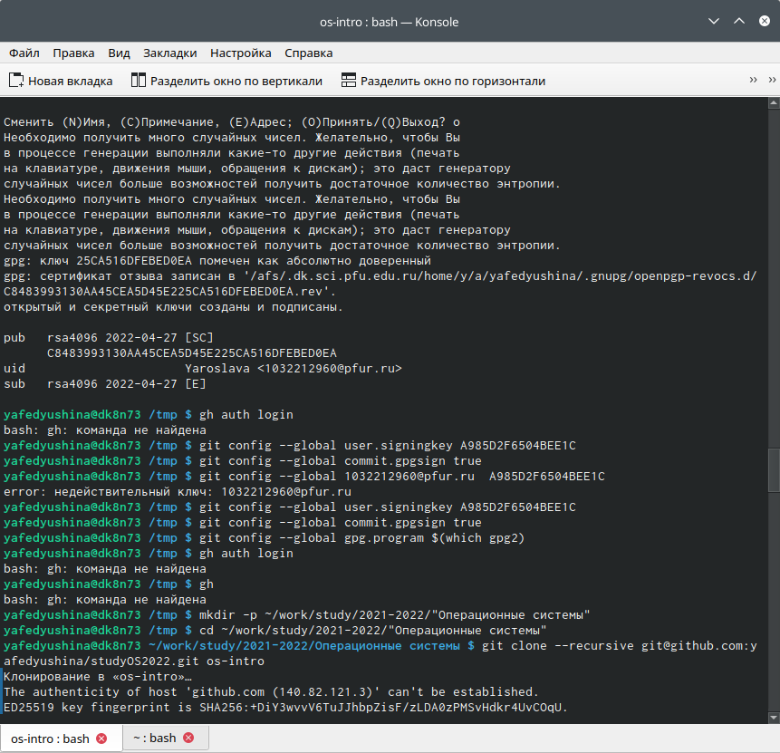 Загружаем шаблон репозитория и синхронизация 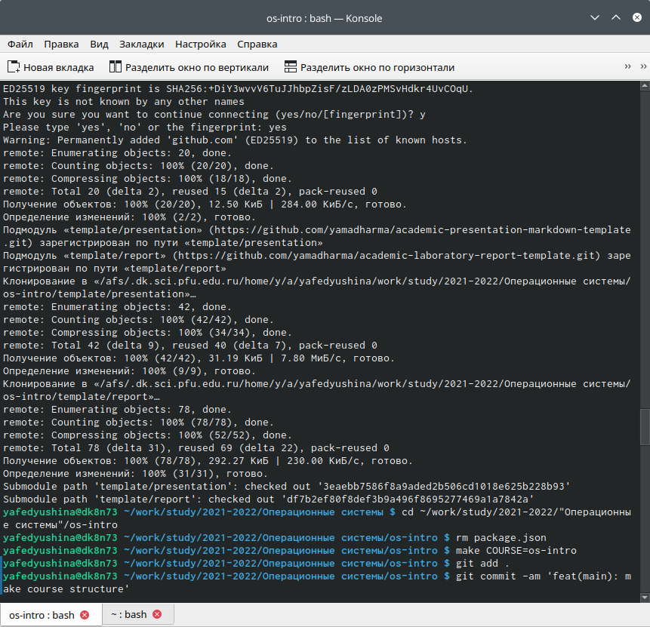 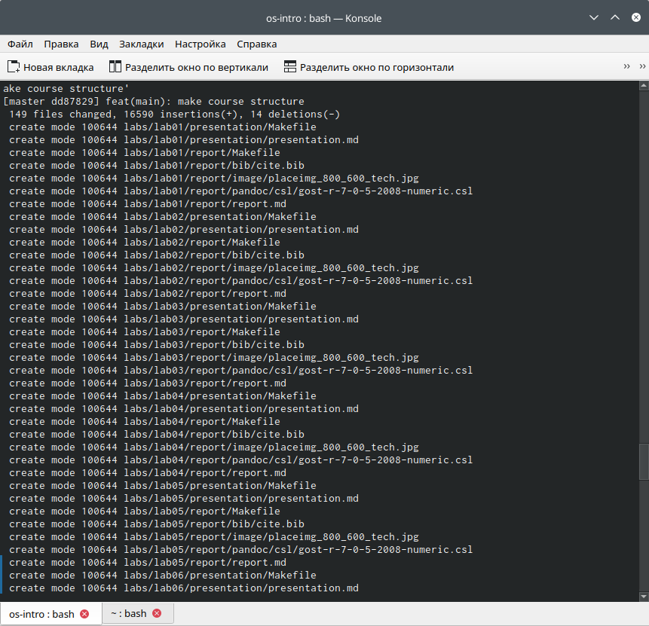 Подготовка репозитория и коммит изменений 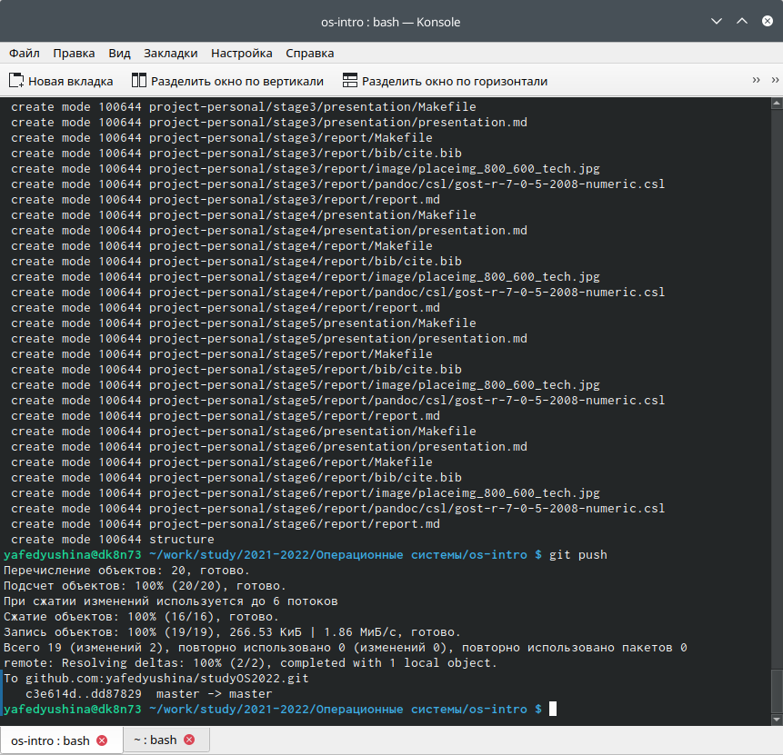

# 4 Контрольные вопросы

1. Системы контроля версий (Version Control System, VCS) применяются при работе нескольких человек над одним проектом. Обычно основное дерево проекта хранится в локальном или удалённом репозитории, к которому настроен доступ для участников проекта. При внесении изменений в содержание проекта система контроля версий позволяет их фиксировать, совмещать изменения, произведённые разными участниками проекта, производить откат к любой более ранней версии проекта, если это требуется 2)хранилище - пространство на накопителе где расположен репозиторий commit - сохранение состояния хранилища история - список изменений хранилища рабочая копия - локальная копия сетевого репозитория, в которой работает программист
2. Централизованные системы контроля версий представляют собой приложения типа клиент-сервер, когда репозиторий проекта существует в единственном эк- земпляре и хранится на сервере. Доступ к нему осуществлялся через специальное клиентское приложение. В качестве примеров таких программных продуктов можно привести CVS, Subversion. Распределенные системы контроля версий (Distributed Version Control System, DVCS) позволяют хранить репозиторий (его копию) у каждого разработчика, работающего с данной системой. При этом можно выделить центральный ре- позиторий (условно), в который будут отправляться изменения из локальных и, с ним же эти локальные репозитории будут синхронизироваться. При работе с такой системой, пользователи периодически синхронизируют свои локальные репозитории с центральным и работают непосредственно со своей локальной копией. После внесения достаточного количества изменений в локальную копию они (изменения) отправляются на сервер. При этом сервер, чаще всего, выбирается условно, т.к. в большинстве DVCS нет такого понятия как “выделенный сервер с центральным репозиторием”.
3. Один пользователь работает над проектом и по мере необходимости делает коммиты, сохраняя определенные этапы. 5)Несколько пользователей работают каждый над своей частью проекта. При этом каждый должен работать в своей ветки. При завершении работы ветка пользователя сливается с основной веткой проекта
   1. Ведение истории версий проекта: журнал (log), метки (tags), ветвления (branches). 2.Работа с изменениями: выявление (diff), слияние (patch, merge). 3.Обеспечение совместной работы: получение версии с сервера, загрузка обновлений на сервер
4. git config - установка параметров git status - полный список изменений файлов, ожидающих коммита git add . - сделать все измененные файлы готовыми для коммита. git commit -m “[descriptive message]” - записать изменения с заданным сообщением. git branch - список всех локальных веток в текущей директории. git checkout [branch-name] - переключиться на указанную ветку и обновить рабочую директорию. git merge [branch] — соединить изменения в текущей ветке с изменениями из заданной. git push - запушить текущую ветку в удаленную ветку. git pull - загрузить историю и изменения удаленной ветки и произвести слияние с текущей веткой.
5. git remote add [имя] [url] — добавляет удалённый репозиторий с заданным именем; git remote remove [имя] — удаляет удалённый репозиторий с заданным именем; git remote rename [старое имя] [новое имя] — переименовывает удалённый репозиторий; git remote set-url [имя] [url] — присваивает репозиторию с именем новый адрес; 19 git remote show [имя] — показывает информацию о репозитории.
6. Ветвление — это возможность работать над разными версиями проекта: вме- сто одного списка с упорядоченными коммитами история будет расходиться в определённых точках. Каждая ветвь содержит легковесный указатель HEAD на последний коммит, что позволяет без лишних затрат создать много веток. Ветка по умолчанию называется master, но лучше назвать её в соответствии с разрабатываемой в ней функциональностью
7. Нет проблем если шаблон для игнорирования подходит для файла под контролем версий, или вы добавили файл, который игнорируется. Шаблоны не имеют никакого эффекта на файлы под контролем версий, они только определяют пока- зываются неизвестные файлы, или просто игнорируются. Файл git.rignore обычно должен быть под контролем версий, что бы новые копии ветки видели такие же шаблоны: git add . gitignore git commit -m “Добавлены шаблоны для игнорирования”. Многие деревья с исходным кодом содержат файлы, которые не нужно хранить под контролем версий, например, резервные файлы текстового редактора, объектные файлы и собранные программы. Вы можете просто не добавлять их, но они всегда будут обнаруживаться как неизвестные. Вы также можете сказать bzr игнорировать их добавив их в файл в корне рабочего дере- ва. Этот файл содержит список шаблонов файлов, по одному в каждой строчке. Обычное содержимое может быть таким: .o ~ .tmp .py [ co ] Если шаблон содержит слеш, то он будет сопоставлен с полным путем начиная от корня рабочего дерева; иначе он сопоставляется только с именем файла. Таким образом пример выше игнорирует файлы с расширением .o во всех подкаталогах, но пример ниже игнорирует только config.h в корне рабочего дерева и HTML файлы в каталоге doc/: ./config.h doc/.html Для получения списка файлов которые игнорируются и со- 20 ответствующих им шаблонов используйте команду git ignored : $ git ignored config.h ./config.h configure.in~ ~ $

# 5 Выводы

В ходе выполнения лабораторной работы №3 я научилась оформлять отчёты в формате легковесного языка разметки Markdown

# Список литературы

1. Лекция Системы контроля версий [Электронный ресурс]. URL: http://uii. mpei.ru/study/courses/sdt/16/lecture02.2_vcs.slides.pdf.